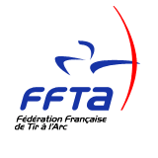
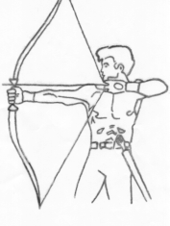
Compagnie d’Arc de Pontoise les Noyon
Siret 44981769100016


Tir à l’oiseau 2014

Le samedi 19 avril 2014, 20 tireurs se sont réunis pour le traditionnel tir à l’oiseau de la Compagnie d’arc de Pontoise les Noyon.

Cette année, 13 tireurs se présentèrent pour le titre de Roy. A la 6ème flèche, deuxième halte, l’oiseau fût abattu par Jean Victor NAMUR.

Le titre de Roitelette, revient à Camille DELORMEL qui réussit, à faire tomber l’oiseau à sa 16ème flèche, sixième halte.

Le traditionnel verre de l’amitié clôtura cette journée.

Tireurs présents pour le titre de Roy :

LEFEVRE Daniel et Jocelyne, VROMMAN Hubert et Chantal, JOURDAIN Marion et Benjamin, LAMBERT
Aurélien et Ornella, POIRET Christophe, VROMMAN Julien, BRON François, DELIGNIERES Cécile,
NAMUR Jean Victor.
Tireurs présents pour le titre de Roitelet :
THERON Aymeric, MAILLOT Anthony, COUTANT Raphaël, BRON Rodolphe, MORCANT Julie, BRUNEL
Pauline, DELORMEL Camille.
Le secrétaire : Aurélien LAMBERT

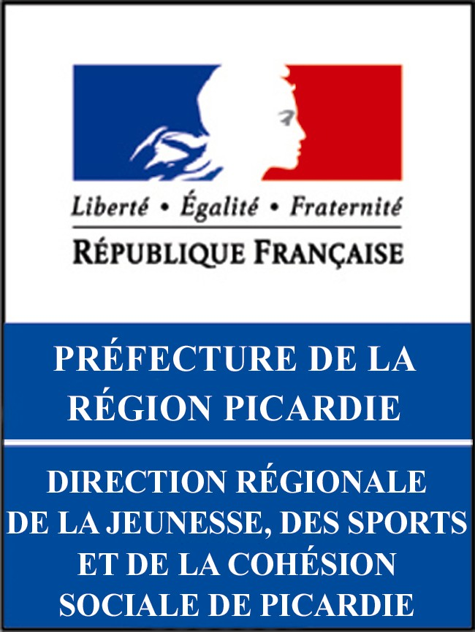

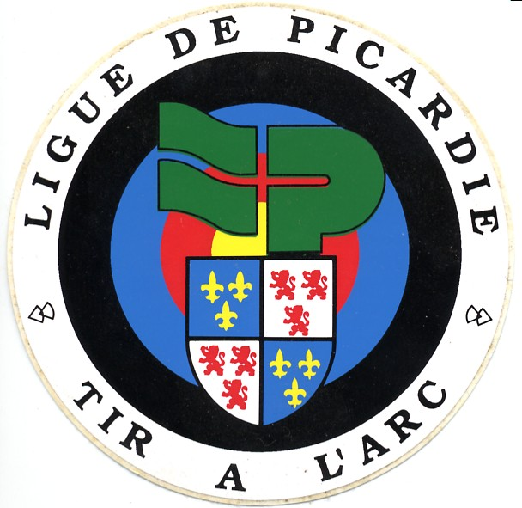
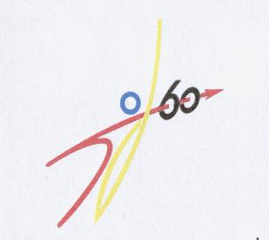
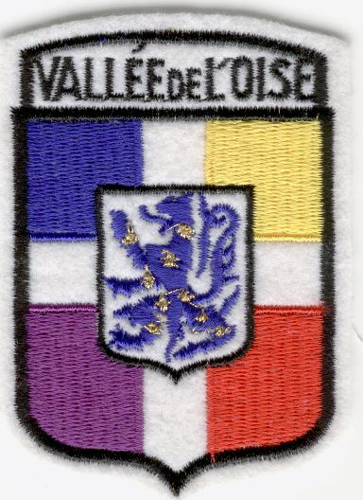
http://compagnie-d-arc-de-pontoise-les-noyon.sportsregions.fr/
SIEGE :Mairie de Pontoise les Noyon 60400
Président : Daniel LEFEVRE
583 Grande rue
60400 PONTOISE LES NOYON
Tél : 03 44 09 72 72
Courriel : dj4649@wanadoo.fr

